Rimska številka VI
Pripravite se!

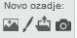

Izberite si figuro Ali jo najdite na računalniku izberite si ozadje iz knjižnice

S svinčnikom nariši rimsko številko VI.

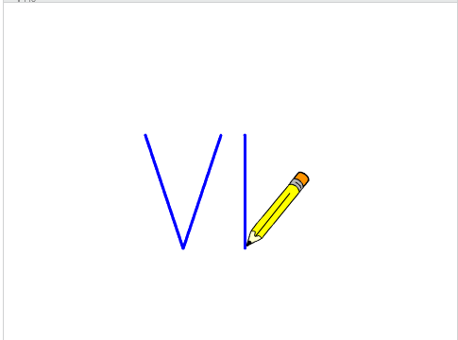

Uporabite kodo!

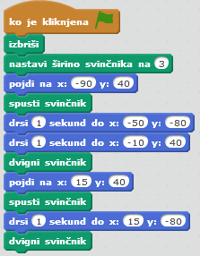

Na začetku zbrišemo, če želimo večkrat ponoviti.

Bodimo pozorni kdaj dvignemo in kdaj spustimo svinčnik

Naredite!

Kliknite na zeleno zastavico za začetek.

Dodaten nasvet!
Bodi pozoren na koordinatni sistem.
Ali ste opazili, da se vam med premikanjem miške spreminja položaj x in y?
Za figuro svinčnik si v Skripti – premikanje lahko odkljukate položaj x in položaj Y, da vam pokaže položaj svinčnika.

